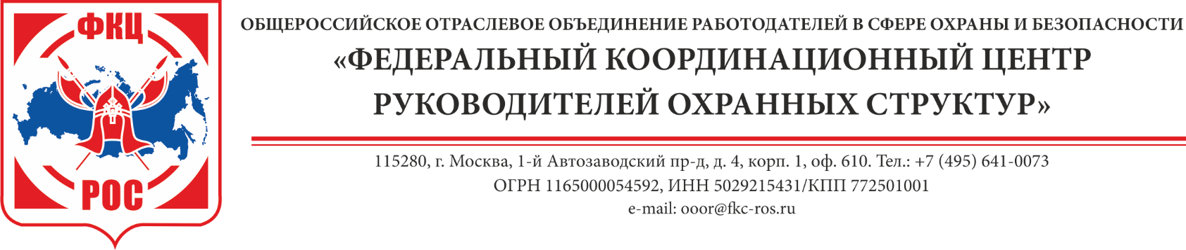
27.05.2019 № 99/1-11  на ____от _________ | Членам Президиума ФКЦ РОС,  Руководителям РООР (ТООР) ФКЦ РОС,  Членам ФКЦ РОС,  Членам Координационного совета  при Росгвардии

О направлении опросного листа

Уважаемые коллеги!
С июля 2019 года вступают в силу положения Федерального закона от 03.07.2016 № 238-ФЗ «О независимой оценке квалификации», в соответствии с которыми существующие в действующем законодательстве требования о профессиональной квалификации работников должны быть оформлены в виде профессиональных стандартов, а экзамены на присвоение профессиональной квалификации должны сдаваться не в экзаменационных комиссиях образовательных организаций, а в ЦЕНТРАХ ОЦЕНКИ КВАЛИФИКАЦИИ (далее – ЦОК).
Указанные ЦОКи являются коммерческими организациями в форме обществ с ограниченной ответственностью, создаются соответствующими Советами по профессиональным квалификациям, действующими, в свою очередь, в системе Совета по профессиональным квалификациям при Президенте РФ.
На сегодняшний день в частной охранной отрасли создан и утвержден Минтрудом России только один профессиональный стандарт – «Работник по обеспечению охраны образовательных организаций».
Проф.стандарт «Специалист в области охранной деятельности», разработанный в интересах одного бизнесмена, заблокирован ФКЦ РОС в Минтруде и получил отрицательный отзыв в Росгвардии.
Мы много говорили об этой ситуации на Общем собрании Ассоциации «ЭКЦ РОС» и I Съезде ФКЦ РОС в марте 2018 года. Напомню только, что, в соответствии с данным проф.стандартом, все охранники, независимо от разряда, признаются специалистами не ниже 3 класса, что даёт возможность принимать у них экзамен на платной основе. Таким образом, в случае реализации этого стандарта, охранник будет платно обучаться, затем платно сдавать квалификационный экзамен в ЦОКе и затем оплачивать тиру расходы на организацию проведения контрольных стрельб при сдаче периодической проверки.
Росгвардией официально высказана и поддержана мной на разных площадках позиция о том, что в настоящее время законом достаточно подробно и понятно регламентированы требования, предъявляемые к профессиональной подготовке частных охранников и руководителей частных охранных организаций. Считаем, что указанная система подготовки и указанных работников и специалистов достаточна и эффективна, а потому предлагаем ничего не менять и вывести указанные категории из-под действия Закона «О независимой оценке квалификации», а также вернуть представителей регулятора в состав квалификационной комиссии негосударственных образовательных организаций. Такой возврат позволит также объединить квалификационный экзамен с периодической проверкой, как и делалось ранее.
Указанная позиция будет озвучена мной, в частности, на заседании рабочей группы по вопросам частной охранной деятельности Предварительное понимание там есть. Нам крайне важно показать депутатам, что значительное большинство руководителей охранных организаций поддерживает Росгвардию в этом вопросе и не хотело бы, чтобы их охранники ежегодно бегали в коммерческие ЦОКи, подтверждая свою квалификацию.
Прошу вас в сжатые сроки (до 07 июня текущего года) принять участие в опросе, для чего распечатать, заполнить, подписать, поставить печать, отсканировать и отправить нам скан прилагаемого опросного листа на электронную почту: ooor@fkc-ros.ru
Прошу вас, коллеги, обратиться к партнерам и «соседям» с просьбой также принять участие в опросе.
Приложение: Опросный лист на 1-м листе

С уважением,
Президент ФКЦ РОС,
Исполнительный секретарь Координационного совета,
Козлов А.М.

